MANUAL DO USUÁRIO
CONCEITOS E FUNCIONALIDADES
TAREFAS DAS EMPILHADEIRAS
NO RECEBIMENTO

CLIENTE: CONDOR SUPERMERCADOS
Curitiba / JUL-11


Sumário

Objetivo Geral .............................................................................. 03

Organograma .............................................................................. 04

Fluxograma .............................................................................. 05

Frequência .............................................................................. 06

Responsabilidade .............................................................................. 07

Atividades .............................................................................. 08

Procedimentos Sistêmicos............................................................................. 09

1. OBJETIVO GERAL
O objetivo deste manual é orientar os colaboradores sobre os procedimentos a serem adotados para o correto fluxo das empilhadeiras no armazenamento das mercadorias recebidas.

2. ORGANOGRAMA
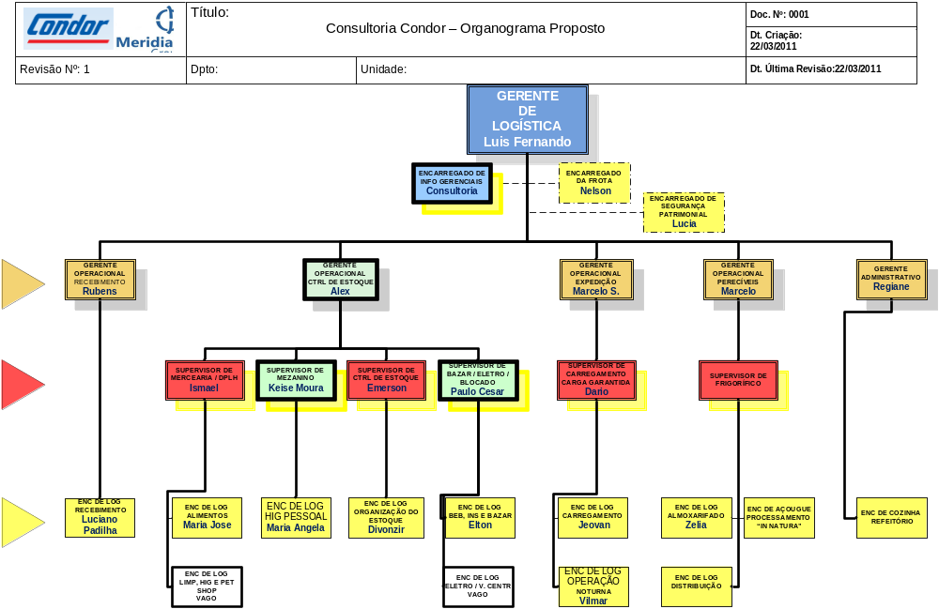

3. FLUXOGRAMA

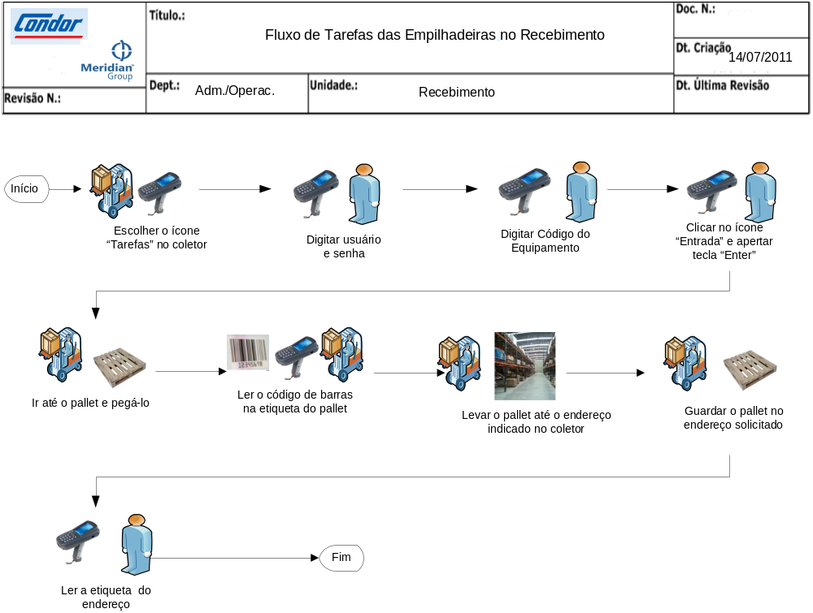

4. FREQÜÊNCIA

Diariamente.

5. RESPONSABILIDADE

É de responsabilidade do Gerente do Controle de Estoque garantir o perfeito fluxo das tarefas de armazenagem, para que não haja gargalos na operação.

6. ATIVIDADES

6.1 – Providenciar o coletor para iniciar a operação.
6.2 – Digitar “Usuário” e “Senha”.
6.3 – Digitar o “Código” do equipamento que será utilizado.
6.4 – Ler a etiqueta de recebimento do pallet.
6.5 – Ir até o endereço indicado na tela do coletor.
6.6 – Guardar o pallet no endereço indicado na tela do coletor.
6.7 – Realizar leitura no código de barras do endereço para confirmar tarefa.
6.8 – Clicar em “OK” na tela do coletor.

7. PROCEDIMENTOS SISTÊMICOS

7.1 – Na tela abaixo digitar “Usuário” e “Senha”.

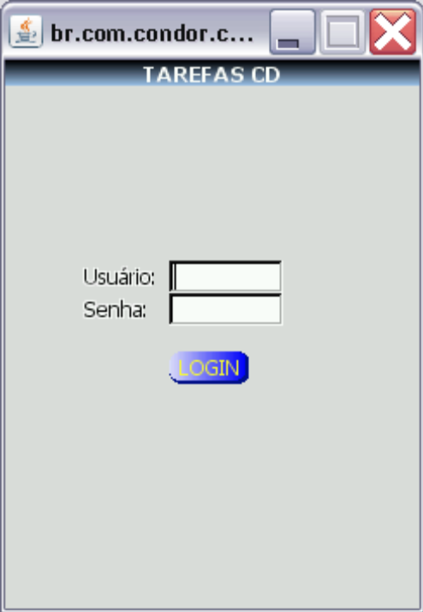

7.2 - Na tela abaixo digitar o “Código” do equipamento que irá utilizar.

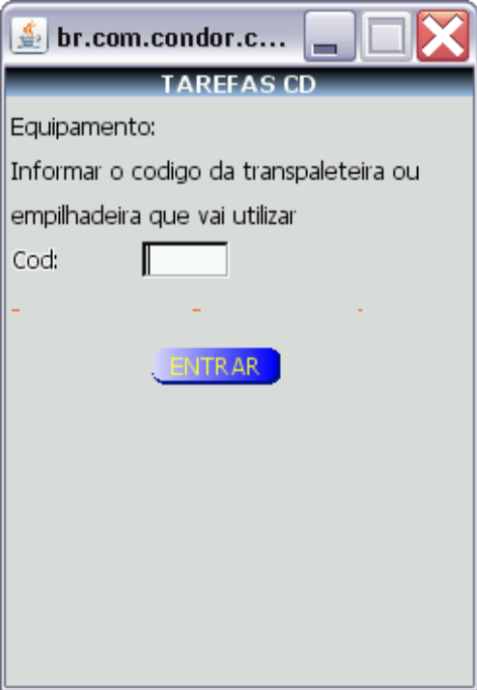

7.4 – Na tela abaixo marcar o ícone “ENTRADA” e clicar em “COMEÇAR”.

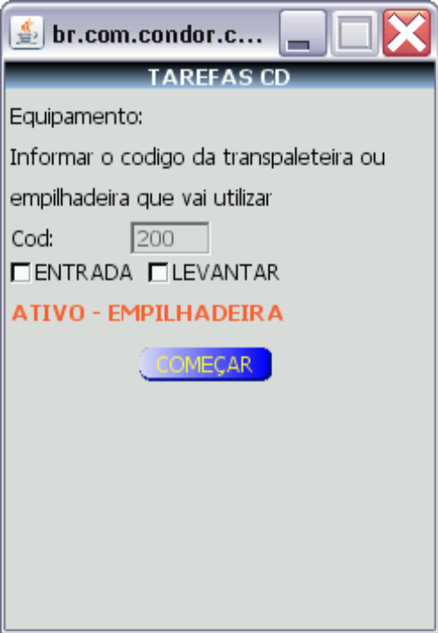

7.5 – Na tela abaixo a tela do coletor solicita a leitura no código de barras da etiquetas de recebimento.

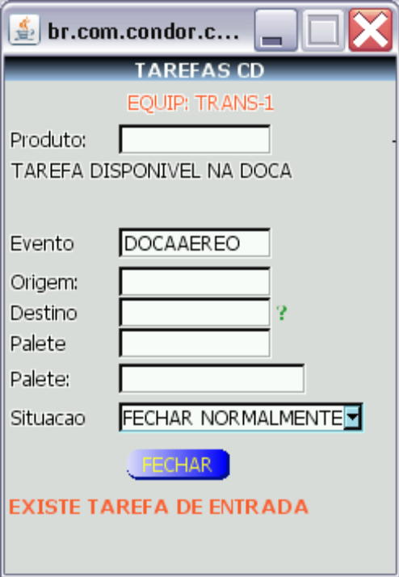

7.6 – A tela abaixo indica o endereço que a empilhadeira terá que guardar o pallet.

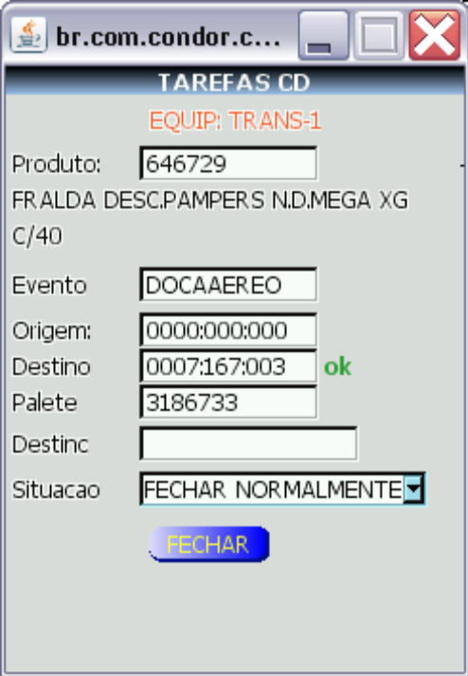

7.7 – A tela abaixo solicita a leitura do código de barras do endereço solicitado para confirmação da tarefa.

